Министерство науки и высшего образования Российской Федерации

Федеральное государственное автономное образовательное учреждение

высшего образования

**«Пермский национальный исследовательский**

**политехнический университет»**

Электротехнический факультет

Кафедра «Информационные технологии и автоматизированные системы»

Лабораторная работа №1

«Решение нелинейных уравнений»

Вариант

Выполнил студент гр. РИС-24-1б

Еременко Дмитрий Андреевич

Проверил:

Доц. каф. ИТАС

Ольга Андреевна Полякова

(оценка) (подпись)

(дата)

г. Пермь, 2024

**Постановка задачи:**

1. Решение нелинейного уравнения f(x) = 0,1x^2 – x*ln(x) = 0

методом Ньютона, включающее в себя:

А) Геометрическое представление (Описание решения + скриншоты графики функций)

Б) Компьютерное представление (Описание решения + скриншоты программного кода с блок-схемой)

1. Решение нелинейного уравнения f(x) = 0,1x^2 – x*ln(x) = 0

методом Ньютона, включающее в себя:

А) Геометрическое представление (Описание решения + скриншоты графики функций)

Б) Компьютерное представление (Описание решения + скриншоты программного кода с блок-схемой)

Довольно часто на практике приходится решать уравнения вида:

F(x) = 0, (1),  
где функция F(x) определена и непрерывна на некотором конечном или бесконечном интервале a < x < b .

Всякое значение x такое, что F(x) = 0, называется корнем уравнения, а нахождение этого значения и есть решение уравнения.

На практике в большинстве случаев найти точное решение возникшей математической задачи не удается. Поэтому важное значение приобрели численные методы, позволяющие найти приближенное значение корня. Под численными методами подразумеваются методы решения задач, сводящиеся к арифметическим и некоторым логическим действиям над числами, т.е. к тем действиям, которые выполняет ЭВМ.

Существует множество численных методов. Рассмотрим только два из них:

1. Метод Ньютона;
2. Метод половинного деления.

Постановка задачи:

**Решение нелинейного уравнения f(x) = 0,1x^2 – x*ln(x) = 0**

**методом Ньютона**

А) Геометрическое представление

1. Нам дана функция вида 0,1x^2 – x*ln(x) = 0, она непрерывна на отрезке [a;b].

Необходимо определить x0:

А) **Если f(a) * f’’(a) > 0, то x0 = a:**

Б) **Если f(b) * f’’(b) > 0, то x0 = b.**

В пример возьмем промежуток [1;2]

В случае А) **f(1) * f’’(1)= -0,08 < 0**, в случае Б) **f(2) * f’’(2) = 0,296... > 0**

Отсюда следует, что **x0 = 2, y0 = −0,986...**

**Все графики функций представленные ниже были сделаны на сайте geogebra.com**

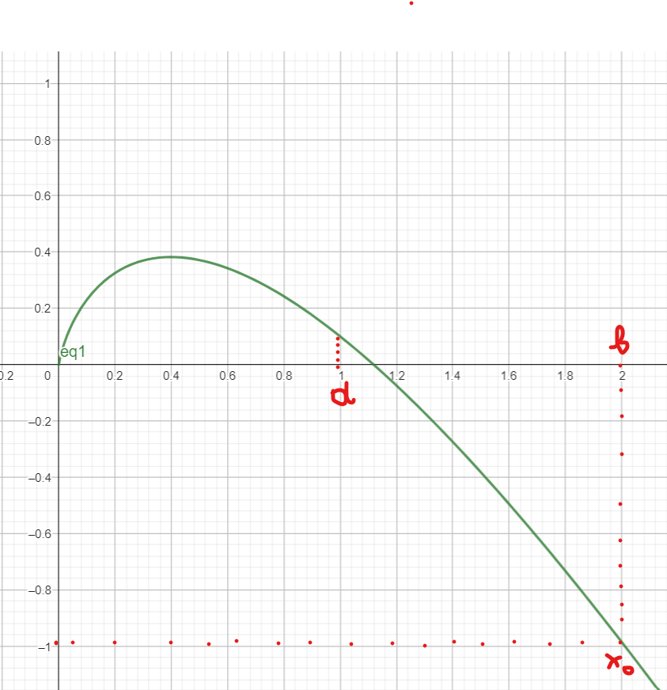

Уравнение касательной в общем виде имеет представление:

**y – y0 = f’(x0) * (x – x0)**

В нашем случае уравнение касательной к функции в точке x0 имеет вид:

**y = -1,293x + 1,601**

Точка пересечения касательной к оси Ох: **х1 = 1,238...**

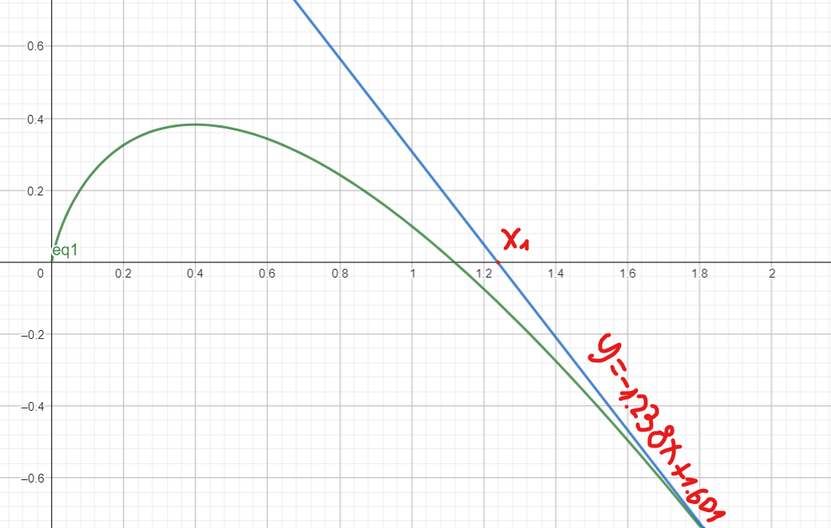

1. Находим **f(x1) = -0,111** и называем эту точку x1’

Уравнение касательной к функции в точке x1’:

**y = -0,966x +1,085**

Точка пересечения касательной к оси Ох: **х2 = 1,123...**

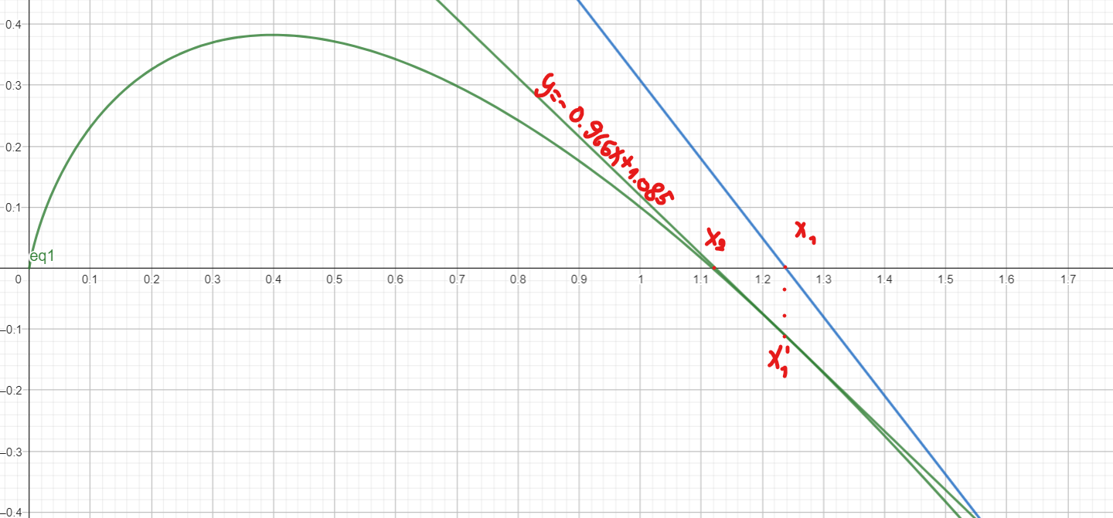

1. Находим **f(x2) = -0,004** и называем эту точку x2’

Уравнение касательной к функции в точке x2:

**y = -0,891x + 0.9966**

Точка пересечения касательной к оси Ох: **х3 =1.118**

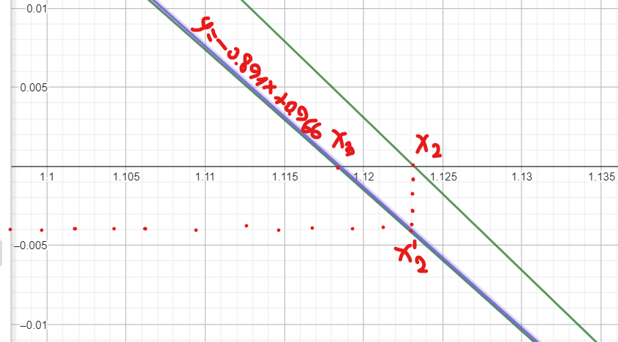

1. Данные итерации выполняются до тех пор, пока не станет верным неравенство **|x(n) – x(n-1)| <= E** (E = 0,001).

С каждой итерацией происходит приближение к точному значению корня.

Также следующие после x1 корни можно находить по данной формуле **x(i) = x(i-1) - (f(x(i-1)) / f’(x(i-1))**.

Выведение формулы **x(i) = x(i-1) - (f(x(i-1)) / f’(x(i-1))**:

1. Геометрический смысл производной – это тангенс угла наклона касательной к Ох, то есть f’(x0) = tga = k
2. Уравнение прямой: y = k*x + b
3. Уравнение касательной к точке x0: f(x0) = f’(x0) * x0 + b
4. Отсюда следует что b = f(x0) – f’(x0) * x0
5. Уравнение касательной, подставив b: y = f’(x0) * x + f(x0) – f’(x0) * x0
6. Преобразование уравнения с вынесением общего множителя: y = f’(x0) * (x-x0) + f(x0)
7. Приравнивание к 0, т.к необходимо найти пересечение с Ох, и выражение х:

**x = x0 - (f(x0) / f’(x0))**

Таким образом мы доходим до точки xn = 1.11833... Что и будет являться нашим приближенным решением данного нелинейного уравнения

Б) Программное представление

Ниже будет представлено решение данного нелинейного уравнения на языке программирования C++, а именно код программы и блок-схема по коду.

Код представленный ниже был написан в программе Visual Studio 2022.

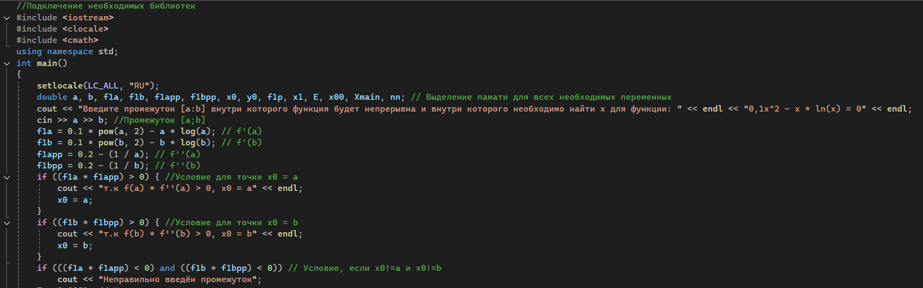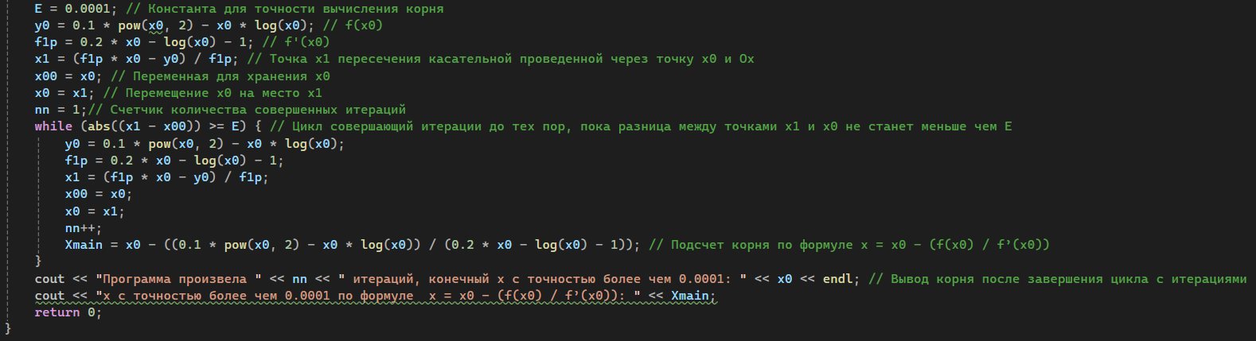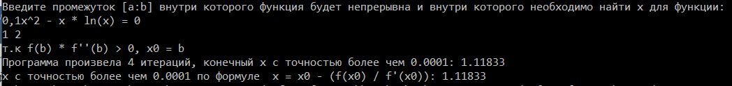

Блок-схема представленная ниже была сделана на сайте draw.io

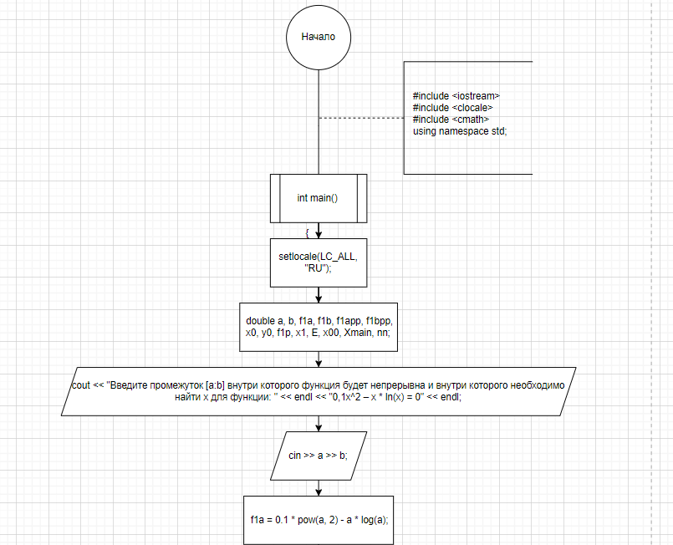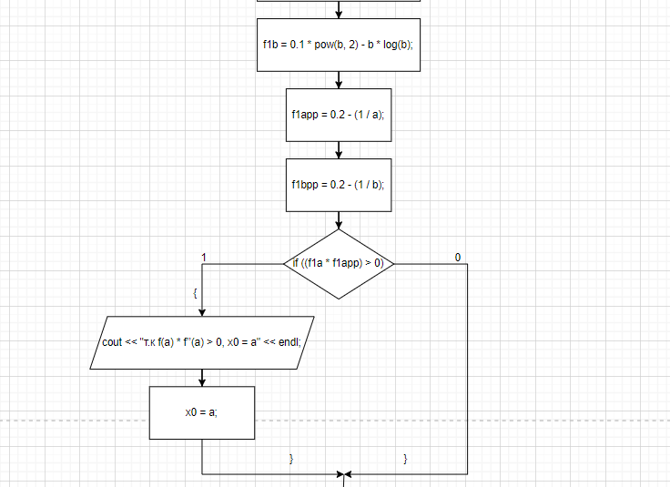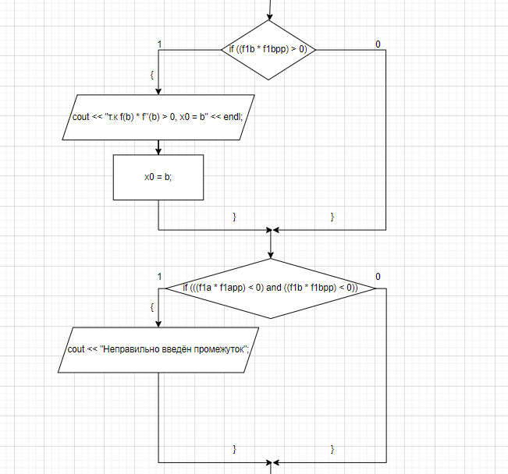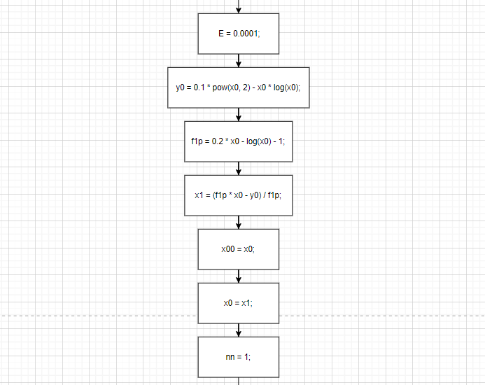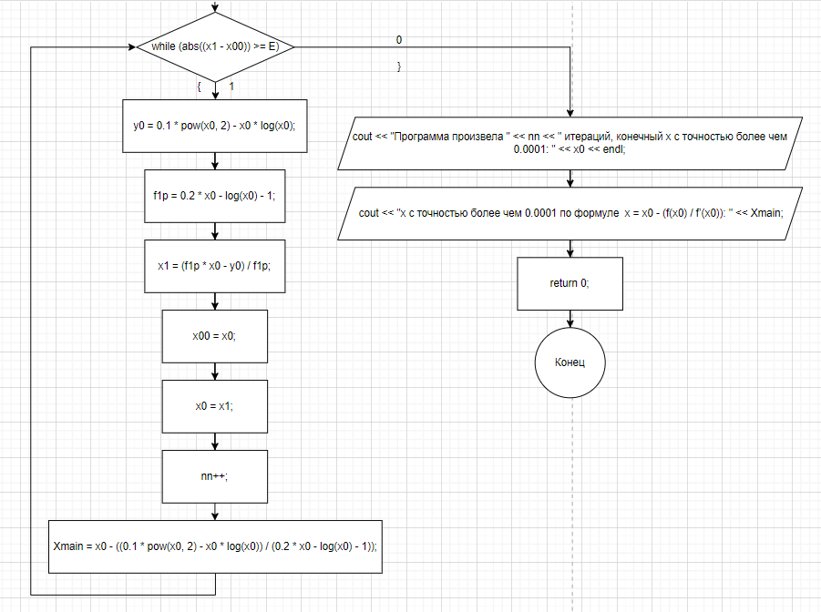

**Решение нелинейного уравнения f(x) = ddtcnb**

**методом итераций**

А) Геометрическое представление

1. Необходимо преобразовать данную нам функцию вида **f(x) = 0**

в функцию вида **x = f(x)**, при важном условии, а именно что **|f’(x)| < 1**

от числа на данном нам промежутке [a;b]**:**

**0,1x^2 – x*ln(x) = 0**

**0,1x^2 = x*ln(x)**

**0,1x = ln(x)**

**e^0,1x = e^ln(x)**

**x = e^0,1x**

Отсюда следует что f(x) = e^0,1x

Возьмём промежуток [a;b] = [1;2]

Проверим условие **|f’(x)| < 1**:

**f’(x) = 0,1 * e^0,1x**

**|f’(2)| = |0,1 * e^0,1*2| = 0,12221 < 1**

1. Т.к **|f’(2)| = 0,12221 < 1**, в виде первого приближенного корня берём

значение 2 и называем его x0, его значение находим по функции

**x0 =e^0,1x**

**x0 = e^0,1*2 = 1,2214**

**Все графики функций представленные ниже были сделаны на сайте geogebra.com**

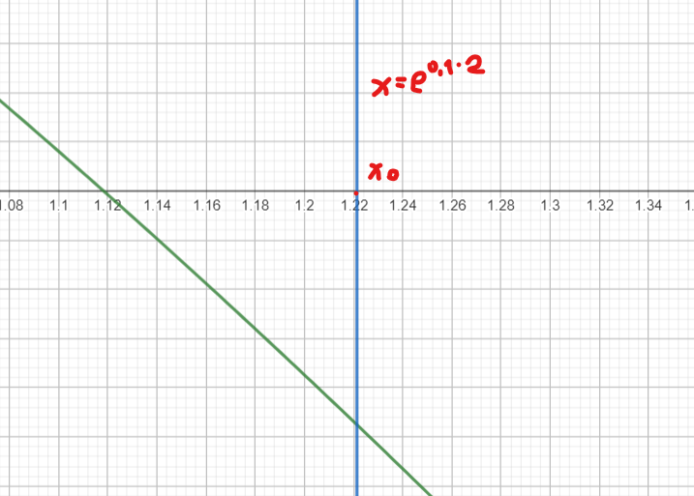

1. Повторяем эту итерацию, однако новую точку называем x1 и

следующее значение считаем относительно полученного ранее х0:

**х1 =** **e^0,1*1,2214 = 1**,**12991**

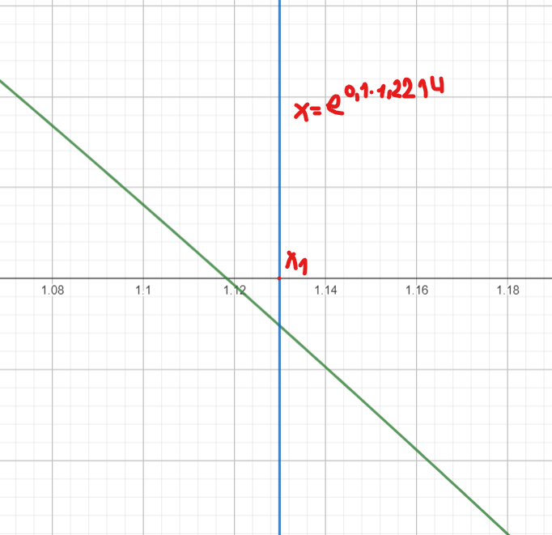

1. Повторяем эту итерацию, однако новую точку называем x2 и

следующее значение считаем относительно полученного ранее х1:

**х2 =** **e^0,1*1,2214 = 1**,**12991**

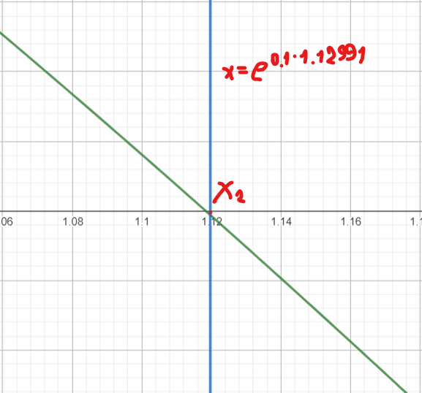

1. Повторяем данную итерацию до тех пор пока, не станет верно

неравенство:

**|x(n) – x(n-1)| < E**

Е – точность вычислений нужного корня.

Таким образом мы доходим до точки xn = 1.11833... Что и будет являться нашим приближенным решением данного нелинейного уравнения.

Б) Программное представление

Ниже будет представлено решение данного нелинейного уравнения на языке программирования C++, а именно код программы и блок-схема по коду.

Код представленный ниже был написан в программе Visual Studio 2022.

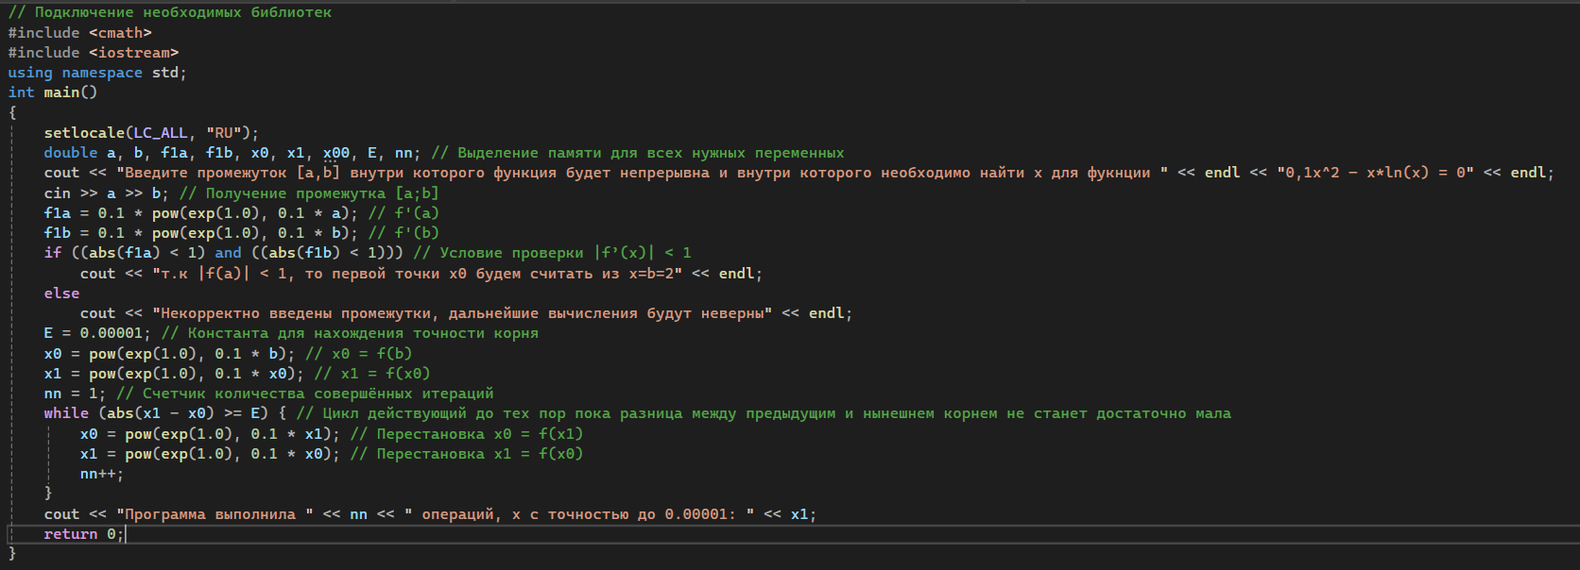

Блок-схема представленная ниже была сделана на сайте draw.io

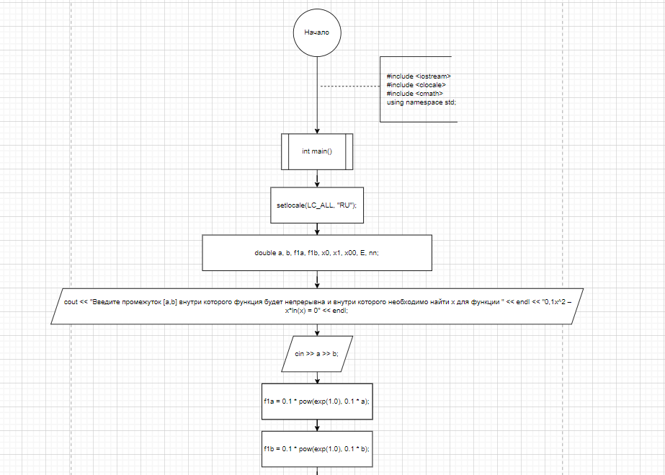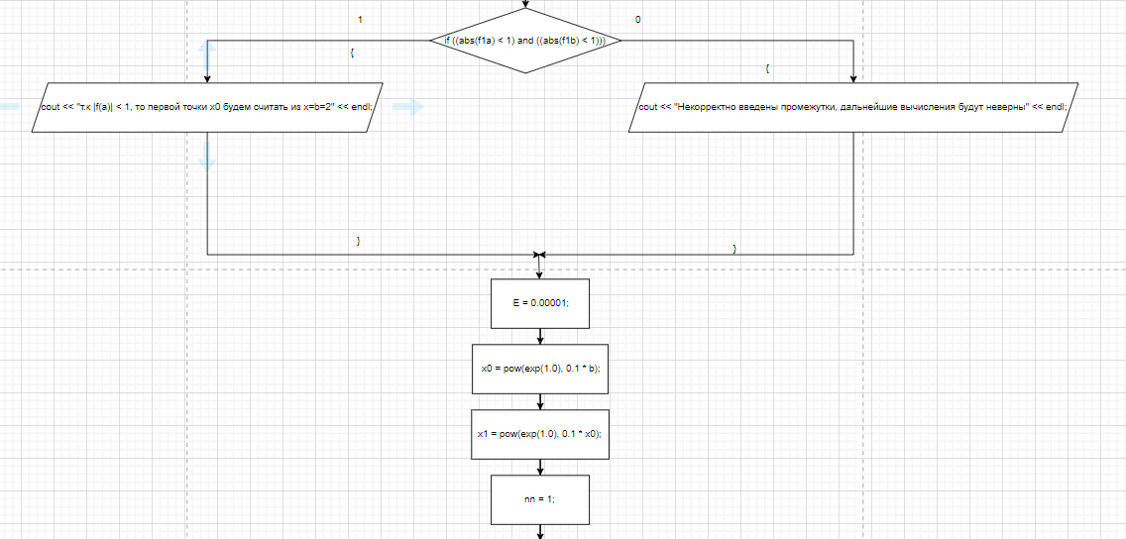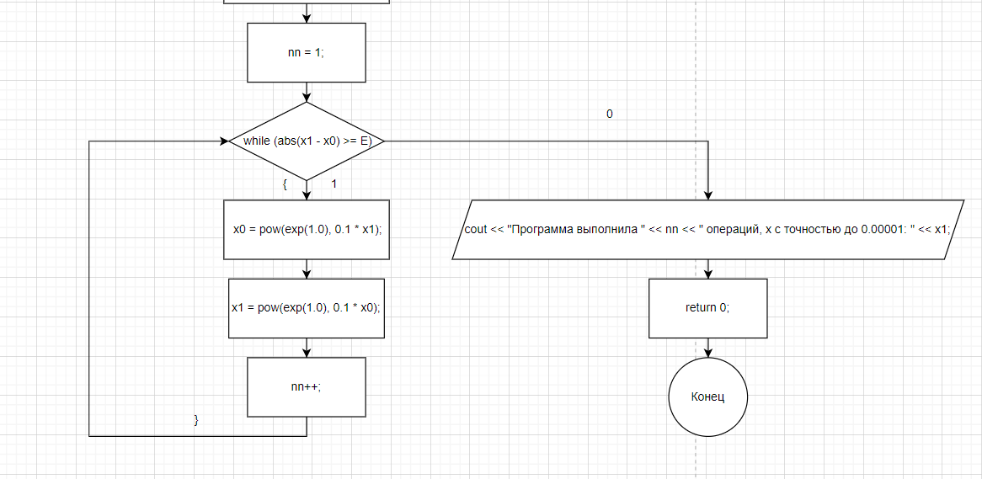

Все файлы с кодами для решения нелинейного уравнения двумя способами можно найти по этой ссылке: https://github.com/breadyatina/Lab.-work-1